1233. Лесенка из чисел

На координатной плоскости, начиная с точки (0, 0), написаны все неотрицательные целые числа как показано на рисунке.
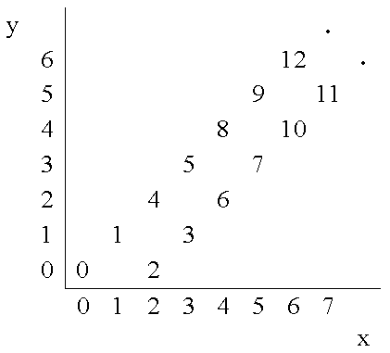
Например, числа 1, 2 и 3 записаны в точках с координатами (1, 1), (2, 0) и (3, 1) соответственно. По точке с заданными координатами (x, y) необходимо указать, какое число в ней записано. Если такого числа не существует, сообщить об этом.

Вход. Первая строка содержит количество тестов n. В каждой из следующих n строк записаны координаты чисел x и y.

Выход. Для каждой точки (x, y) вывести число, которое записано в ней. Если в точке числа нет, то вывести “No Number”.

Пример входа
3
4 2
6 6
3 4

Пример выхода
6
12
No Number

РЕШЕНИЕ
математика

Анализ алгоритма
Пусть (x, y) – точка, в которой записано число n. Однозначно восстановить число по координатам точки можно, рассмотрев следующие варианты:
- Если x и y четны, причем x = y, то в точке (x, y) записано число 2x.
- Если x и y четны, причем x = y + 2, то в точке (x, y) записано число x + y.
- Если x и y нечетны, причем x = y, то в точке (x, y) записано число 2x – 1.
- Если x и y нечетны, причем x = y + 2, то в точке (x, y) записано число x + y – 1.
Для всех остальных пар (x, y) необходимо выводить “No Number”.

Пример
В точке (2, 2) находится число 2 * 2 = 4.
В точке (6, 4) находится число 6 + 4 = 10.
В точке (3, 3) находится число 2 * 3 – 1 = 5.
В точке (7, 5) находится число 7 + 5 – 1 = 11.

